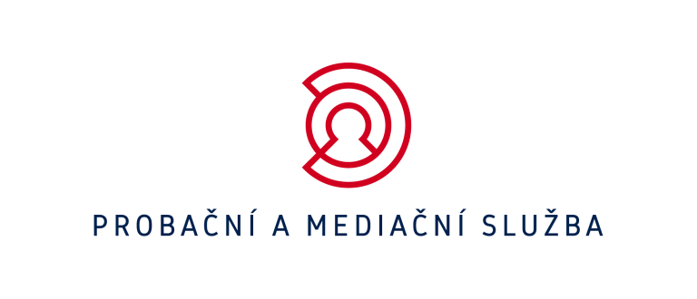

Evropský den obětí trestných činů v datech

Obecné
- 22. února 1990 ve Velké Británii podepsána Charta práv obětí s cílem zvýšit mezinárodní povědomí o pomoci a podpoře obětí
- Evropský den obětí trestných činů slouží k připomenutí práv obětí
- postupný pozitivní vývoj v oblasti práv obětí -> angažování státu, přiznání širších práv obětí a větší zájem o péči o oběti -> následovalo přijetí Zákona o obětech trestných činů (2013)
- Probační a mediační služba na svých střediscích a poradnách pro oběti pomohla od poloviny roku 2015, kdy se vedou oficiální statistiky, do konce roku 2022 více než 40 tisícům obětem

Statistické údaje
- v roce 2022 Probační a mediační služba spolupracovala s 4 843 obětmi (v roce 2020 to bylo 4 281 obětí)
- od poloviny roku 2015 Probační a mediační služba pomohla více než 1 100 obětem násilné a sexuální trestné činnosti
- v 89 % případů jde o pomoc dospělému, v 6 % seniorovi, zbytek tvoří děti a mladiství
- 48 % obětí s Probační a mediační službou komunikuje telefonicky, 26 % prostřednictvím osobních konzultací, 10 % písemnou formou, 14 % obětí kombinuje telefonickou a písemnou formu, zbytek využívá jiné způsoby komunikace
- Probační a mediační služba v 83 % případů spolupracuje s přímou obětí trestné činnosti, zbytek tvoří nepřímé oběti a pozůstalí
- v roce 2022 tvořilo 12,8 % obětí, které se na Probační a mediační službu obrátily, oběti trestného činu krádeže, 12,2 % oběti zanedbání povinné výživy, 9,6 % oběti podvodu, 7,6 % oběti výtržnictví, 7,2 % oběti ublížení na zdraví z nedbalosti; zbytek tvoří oběti dalších trestných činů
- 826 obětí trestných činů absolvovalo v roce 2022 prostřednictvím Probační a mediační služby mediaci; od poloviny roku 2015 realizovala Probační a mediační služba mediace s více než 5 300 oběťmi trestných činů
- 13 % obětí, které spolupracují s Probační a mediační službou, klasifikujeme jako zvlášť zranitelnou oběť, tzn.:
  - dítě
  - osoba, která je vysokého věku nebo je postižena fyzickým, mentálním nebo psychickým hendikepem nebo smyslovým poškozením
  - oběť trestného činu obchodování s lidmi nebo trestného činu teroristického útoku
  - oběť trestného činu proti lidské důstojnosti v sexuální oblasti, trestného činu, který zahrnoval nátlak, násilí či pohrůžku násilím, trestného činu spáchaného pro příslušnost k některému národu, rase, etnické skupině, náboženství, třídě nebo jiné skupině osob nebo oběť trestného činu spáchaného ve prospěch organizované zločinecké skupiny

Potřeby obětí
- potřeba bezpečí a jistoty
- potřeba psychosociální podpory
- potřeba informací a orientace v situaci
- potřeba spravedlnosti
- potřeba zadostiučinění
- potřeba přiměřené důvěry
- potřeba důstojného přístupu
- potřeby vůči pachateli

Jak pomáháme?
- Poskytujeme podporu a pomoc každému, kdo se cítí být obětí (aniž by muselo být podáno trestní oznámení).
- Pomáháme při vyrovnávání se s dopady trestného činu.
- Informujeme o trestním řízení a právech obětí.
- Podáváme základní právní informace (náhrada škody, peněžitá pomoc, zastupování zmocněncem).
- Doprovázíme oběti na jednání u soudu, policie nebo na úřady.
- Poskytujeme psychosociální podporu.
- Nabízíme obětem (i pachatelům) restorativní programy, např. mediaci – dobrovolné mimosoudní jednání s pachatelem a obětí za účasti prostředníka.

Pomáháme hledat odpovědi na otázky:
- Jak a kde podat trestní oznámení?
- Jak získat informace o vyšetřování?
- Jak uplatnit náhradu škody?
- Jaké jsou možnosti mimosoudního řešení konfliktu?
- Kde a jak rychle sehnat právní informace o průběhu trestního řízení?
- Co dělat v situaci, kdy pachatel odmítá odpovědnost za trestný čin?
- Jak se vyrovnat s psychickou újmou, pocity bezmoci, deprese, strachu?
- Komu se můžu anonymně svěřit se svými obavami?
- Jak se domoci odškodnění?

Hlavní zjištění práce s oběťmi
- Pro oběti je nejdůležitější formou podpory vyslechnutí.
- Oběť nikdy nezapomene na trestný čin.
- Přestože oběť situaci nezpůsobila, musí investovat energii do nápravy následků.
- Pro oběti jsou zvláště citlivé okamžiky těsně po činu, po návratu z léčení, při návratu do práce či školy.
- Vhodnou pomocí lze předejít vzniku posttraumatické poruchy.
- Oběť je tou osobou, která nejlépe ví, co potřebuje a co jí pomáhá.

